

**Об утверждении регламентов государственных услуг**

***Утративший силу***

Постановление акимата Карагандинской области от 15 января 2016 года № 02/02. Зарегистрировано Департаментом юстиции Карагандинской области 17 февраля 2016 года № 3665. Утратило силу постановлением акимата Карагандинской области от 3 июня 2020 года № 35/01

      Сноска. Утратило силу постановлением акимата Карагандинской области от 03.06.2020 № 35/01 (вводится в действие со дня его первого официального опубликования).  
      В соответствии с Законом Республики Казахстан от 23 января 2001 года "О местном государственном управлении и самоуправлении в Республике Казахстан", Законом Республики Казахстан от 9 июля 2004 года "Об охране, воспроизводстве и использовании животного мира", Законом Республики Казахстан от 15 апреля 2013 года "О государственных услугах", приказом исполняющего обязанности Министра сельского хозяйства Республики Казахстан от 30 апреля 2015 года № 18-03/390 "Об утверждении стандартов государственных услуг в области животного мира" (зарегистрирован в Реестре государственной регистрации нормативных правовых актов № 11774) акимат Карагандинской области **ПОСТАНОВЛЯЕТ:**  
      1. Утвердить прилагаемые:  
      1) регламент государственной услуги "Принятие местными исполнительными органами области решения по закреплению охотничьих угодий и рыбохозяйственных водоемов и (или) участков за пользователями животным миром и установлению сервитутов для нужд охотничьего и рыбного хозяйства";  
      2) регламент государственный услуги "Выдача разрешения на пользование животным миром".  
      2. Контроль за исполнением настоящего постановления возложить на курирующего заместителя акима области.  
      3.Настоящее постановление вводится в действие по истечении двадцати одного календарного дня после дня его первого официального опубликования.

|  |  |
| --- | --- |
| *Аким области* | *Н. Абдибеков* |

|  |  |
| --- | --- |
|  | Утвержден постановлением акимата Карагандинской области от 15 января 2016 года № 02/02 |

**Регламент государственной услуги**  
**"Принятие местными исполнительными органами области решения по закреплению**  
**охотничьих угодий и рыбохозяйственных водоемов и (или) участков за пользователями**  
**животным миром и установлению сервитутов для нужд охотничьего и рыбного**  
**хозяйства"**

**1. Общие положения**

      1. Государственная услуга "Принятие местными исполнительными органами области решения по закреплению охотничьих угодий и рыбохозяйственных водоемов и (или) участков за пользователями животным миром и установлению сервитутов для нужд охотничьего и рыбного хозяйства" (далее – государственная услуга) оказывается местным исполнительным органом области и районов (городов областного значения) (далее – услугодатель).  
      Прием заявления и выдача результата оказания государственной услуги осуществляются через канцелярию услугодателя.  
      2. Форма оказания государственной услуги: бумажная.  
      3. Результат оказания государственной услуги – постановление акимата области по закреплению охотничьих угодий и рыбохозяйственных водоемов и (или) участков за пользователями животным миром и установлению сервитутов для нужд охотничьего и рыбного хозяйства (далее – Постановление).   
      Форма предоставления результата оказания государственной услуги: бумажная.

**2. Описание порядка действий структурных подразделений (работников)**  
**услугодателя в процессе оказания государственной услуги**

      4. Основанием для начала процедуры (действия) по оказанию государственной услуги является получение услугодателем необходимых документов от услугополучателя, согласно приложению 9 к стандарту государственной услуги "Принятие местными исполнительными органами области решения по закреплению охотничьих угодий и рыбохозяйственных водоемов и (или) участков за пользователями животным миром и установлению сервитутов для нужд охотничьего и рыбного хозяйства", утвержденного приказом исполняющего обязанности Министра сельского хозяйства Республики Казахстан от 30 апреля 2015 года № 18-03/390 "Об утверждении стандартов государственных услуг в области животного мира" (зарегистрирован в Реестре государственной регистрации нормативных правовых актов № 11774) (далее – Стандарт).  
      5. Содержание каждой процедуры (действия), входящей в состав процесса оказания государственной услуги, длительность его выполнения:  
      действие 1 - прием и регистрация документов сотрудником канцелярии, поданных услугополучателем (либо его представителем по доверенности) и передача документов руководителю услугодателя. Длительность выполнения – не более 30 (тридцати) минут. Результат процедуры (действия) по оказанию государственной услуги является прием и регистрация документов;  
      действие 2 - рассмотрение документов руководителем услугодателя и наложение резолюции и передача документов руководителю отдела услугодателя. Длительность выполнения – не более 2 (двух) часов. Результат процедуры (действия) по оказанию государственной услуги является рассмотрение документов руководителем услугодателя и наложение резолюции руководителем услугодателя;  
      действие 3 - ознакомление и наложение резолюции руководителем отдела услугодателя, передача документа ответственному исполнителю отдела услугодателя. Длительность выполнения – не более 2 (двух) часов. Результат процедуры (действия) по оказанию государственной услуги является ознакомление и наложение резолюции руководителем отдела услугодателя;

      действие 4 - подготовка проекта Постановления либо в соответствии с пунктом 9-1 Стандарта мотивированного ответа об отказе в оказании государственной услуги (далее - мотивированный ответ) ответственным исполнителем отдела услугодателя. Длительность выполнения – в течение 3 (трех) часов. Результатом процедуры (действия) по оказанию государственной услуги является подготовка проекта Постановления либо мотивированного ответа;

      действие 5–подписание Постановления членами коллегии услугодателя. Длительность выполнения - в течение 3 (трех) рабочих дней. Результат процедуры (действия) по оказанию государственной услуги является подписание Постановления членами коллегии услугодателя;  
      действие 6 - подписание Постановления либо мотивированного ответа руководителем услугодателя. Длительность выполнения – в течение 1 (одного) рабочего дня. Результатом процедуры (действия) по оказанию государственной услуги является подписание Постановления либо мотивированного ответа руководителем услугодателя;  
      действие 7 - выдача Постановления либо мотивированного ответа сотрудником канцелярии услугодателя услугополучателю. Длительность выполнения – не более 30 минут. Результатом процедуры (действия) по оказанию государственной услуги является выдача Постановления либо мотивированного ответа услугополучателю.   
      Срок оказания государственной услуги с момента сдачи пакета документов услугополучателем услугодателю- 5 (пять) рабочих дней.  
      Сноска. Пункт 5 с изменениями, внесенными постановлением акимата Карагандинской области от 26.10.2017 № 67/04 (вводится в действие по истечении десяти календарных дней после дня его первого официального опубликования).

**3. Описание порядка взаимодействия структурных подразделений**  
**(работников) услугодателя в процессе оказания государственной услуги**

      6. Перечень структурных подразделений (работников) услугодателя, которые участвуют в процессе оказания государственной услуги:  
      1) сотрудник канцелярии услугодателя;  
      2) руководитель услугодателя;  
      3) руководитель отдела услугодателя;  
      4) ответственный исполнитель отдела услугодателя;  
      5) члены коллегии услугодателя.  
      7. Описание последовательности процедур (действий) между структурными подразделениями (работниками) с указанием длительности каждой процедуры (действия):  
      действие 1 - прием и регистрация документов сотрудником канцелярии, поданных услугополучателем (либо его представителем по доверенности) и передача документов руководителю услугодателя. Длительность выполнения – не более 30 (тридцати) минут;  
      действие 2 - рассмотрение документов руководителем услугодателя и наложение резолюции и передача документов руководителю отдела услугодателя. Длительность выполнения – не более 2 (двух) часов;  
      действие 3 - ознакомление и наложение резолюции руководителем отдела услугодателя, передача документа ответственному исполнителю отдела услугодателя. Длительность выполнения – не более 2 (двух) часов;  
      действие 4 – подготовка проекта Постановления либо мотивированного ответа ответственным исполнителем отдела услугодателя. Длительность выполнения – в течение 3 (трех) часов;  
      действие 5 – подписание Постановления членами коллегии услугодателя. Длительность выполнения - в течение 3 (трех) рабочих дней;  
      действие 6 - подписание Постановления либо мотивированного ответа руководителем услугодателя. Длительность выполнения – в течение 1 (одного) рабочего дня;  
      действие 7 - выдача Постановления либо мотивированного ответа сотрудником канцелярии услугодателя услугополучателю. Длительность выполнения – не более 30 минут.  
      Подробное описание последовательности процедур (действий), взаимодействий структурных подразделений (работников) услугодателя в процессе оказания государственной услуги отражается в справочнике бизнес – процессов оказания государственной услуги согласно приложению к настоящему регламенту.  
      Сноска. Пункт 7 с изменениями, внесенными постановлением акимата Карагандинской области от 26.10.2017 № 67/04 (вводится в действие по истечении десяти календарных дней после дня его первого официального опубликования).

**4. Описание порядка взаимодействия с Государственной корпорацией "Правительство для граждан" и (или) иными услугодателями, а также порядка использования информационных систем в процессе оказания государственной услуги**

      Сноска. Заголовок главы 4 - в редакции постановления акимата Карагандинской области от 26.10.2017 № 67/04 (вводится в действие по истечении десяти календарных дней после дня его первого официального опубликования).  
      8. Государственная услуга через Государственную корпорацию "Правительство для граждан" и веб-портал "электронного правительства" не оказывается.  
      Сноска. Пункт 8 - в редакции постановления акимата Карагандинской области от 26.10.2017 № 67/04 (вводится в действие по истечении десяти календарных дней после дня его первого официального опубликования).

|  |  |
| --- | --- |
|  | Приложение к регламенту государственной услуги "Принятие местными исполнительными органами области решения по закреплению охотничьих угодий и рыбохозяйственных водоемов и (или) участков за пользователями животным миром и установлению сервитутов для нужд охотничьего и рыбного хозяйства" |

**Справочник**  
**бизнес-процессов оказания государственной услуги**  
**"Принятие местными исполнительными органами области**  
**решения по закреплению охотничьих угодий и рыбохозяйственных водоемов и (или)**  
**участков за пользователями животным миром и установлению сервитутов для нужд**  
**охотничьего и рыбного хозяйства"**

      Сноска. Приложение - в редакции постановления акимата Карагандинской области от 26.10.2017 № 67/04 (вводится в действие по истечении десяти календарных дней после дня его первого официального опубликования).

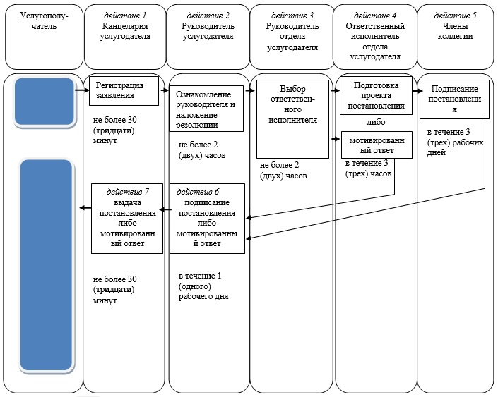

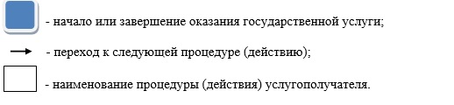

|  |  |
| --- | --- |
|  | Утвержден постановлением акимата Карагандинской области от 15 января 2016 года № 02/02 |

**Регламент государственной услуги**  
**"Выдача разрешения на пользование животным миром"**

**1. Общие положения**

      1. Государственная услуга "Выдача разрешения на пользование животным миром" (далее – государственная услуга) оказываетсяместным исполнительным органом за исключением научно-исследовательского лова на рыбохозяйственных водоемах, расположенных на территории двух и более областей (далее – услугодатель).  
      Прием заявления и выдача результата оказания государственной услуги осуществляются через:  
      1) канцелярию услугодателя;  
      2) веб-портал "электронного правительства" www.egov.kz, www.elicense.kz (далее – портал).  
      2. Форма оказания государственной услуги: электронная (частично автоматизированная) или бумажная.  
      3. Результат оказания государственной услуги – разрешение на пользование животным миром либо мотивированный ответ об отказе в оказании государственной услуги, в случаях и по основаниям, предусмотренных пунктом 10 стандарта государственной услуги "Выдача разрешения на пользование животным миром", утвержденного приказом исполняющего обязанности Министра сельского хозяйства Республики Казахстан от 30 апреля 2015 года № 18-03/390 "Об утверждении стандартов государственных услуг в области животного мира" (зарегистрирован в Реестре государственной регистрации нормативных правовых актов № 11774), (далее – Стандарт).  
      В случае обращения услугополучателя к услугодателю результат оказания государственной услуги оформляется в электронной форме, распечатывается и заверяется печатью и подписью руководителя услугодателя.  
      На портале результат оказания государственной услуги направляется и хранится в "личном кабинете" услугополучателя в форме электронного документа, подписанного электронной цифровой подписью (далее – ЭЦП) уполномоченного лица услугодателя.  
      Форма предоставления результата оказания государственной услуги: электронная.

**2. Описание порядка действий структурных подразделений**  
**(работников) услугодателя в процессе оказания**  
**государственной услуги**

      4. Основанием для начала процедуры (действия) по оказанию государственной услуги является перечень документов, необходимых для оказания государственной услуги при обращении услугополучателя к услугодателю, указанные в пункте 9 Стандарта.  
      5. Содержание каждой процедуры (действия), входящей в состав процесса оказания государственной услуги, длительность его выполнения:  
      действие 1 - регистрация заявления сотрудником канцелярии передача его на рассмотрение руководителю услугодателя. Длительность выполнения - 30 (тридцать) минут. Результат процедуры (действия) по оказанию государственной услуги является регистрация заявки;  
      действие 2 - ознакомление руководителем услугодателя с содержанием документа и наложение резолюции, передача документов руководителю отдела услугодателя. Длительность выполнения - в течение 3 (трех) часов. Результат процедуры (действия) по оказанию государственной услуги является наложение резолюции;  
      действие 3 - ознакомление руководителя отдела услугодателя с документами и наложение резолюции, передача документов ответственному исполнителю отдела услугодателя. Длительность выполнения – не более 3 (трех) часов. Результат процедуры (действия) по оказанию государственной услуги является ознакомление и наложение резолюции руководителем отдела услугодателя;  
      действие 4 - рассмотрение ответственным исполнителем отдела услугодателя на полноту документов услугополучателя. Длительность выполнения - в течение 2 (двух) рабочих дней. Результат процедуры (действия) по оказанию государственной услуги является рассмотрение документов;  
      действие 5 – подготовка разрешения на пользование животным миром либо мотивированного ответа об отказе. Длительность выполнения - в течение 2 (двух) рабочих дней. Результат процедуры (действия) по оказанию государственной услуги является разрешение на пользование животным миром либо мотивированный ответ об отказе;  
      действие 6 - подписание руководителем услугодателя разрешения на пользование животным миром либо мотивированный ответ об отказе. Длительность выполнения - в течение 1(одного) часа. Результат процедуры (действия) по оказанию государственной услуги подписание результата государственной услуги;  
      действие 7 - выдача разрешения на пользование животным миром либо мотивированного ответа об отказе сотрудником канцелярии услугодателя. Длительность выполнения - в течение 30 (тридцати) минут. Результат процедуры (действия) по оказанию государственной услуги является получение услугополучателем разрешения на пользование животным миром либо мотивированного ответа об отказе.  
      Срок оказания государственной услуги с момента подачи заявления услугополучателям услугодателю - 5 (пять) рабочих дней.

**3. Описание порядка взаимодействия структурных подразделений**  
**(работников) услугодателя в процессе оказания государственной**  
**услуги**

      6. Перечень структурных подразделений (работников) услугодателя, которые участвуют в процессе оказания государственной услуги:  
      1) сотрудник канцелярии услугодателя;  
      2) руководитель услугодателя;  
      3) руководитель отдела услугодателя;  
      4) ответственный исполнитель отдела услугодателя.  
      7. Описание последовательности процедур (действий) между структурными подразделениями (работниками) с указанием длительности каждой процедуры (действия):  
      действие 1 - регистрация заявления сотрудником канцелярии и передача его на рассмотрение руководителю услугодателя. Длительность выполнения - 30 (тридцать) минут;  
      действие 2 - ознакомление руководителем услугодателя с содержанием документа и наложение резолюции, передача документов руководителю отдела услугодателя. Длительность выполнения - в течение 3 (трех) часов;  
      действие 3 - ознакомление руководителя отдела услугодателя с документами и наложение резолюции, передача документов ответственному исполнителю отдела услугодателя. Длительность выполнения – не более 3 (трех) часов;  
      действие 4 - рассмотрение ответственным исполнителем отдела услугодателя на полноту документов услугополучателя. Длительность выполнения - в течение 2 (двух) рабочих дней;  
      действие 5 – подготовка разрешения на пользование животным миром либо мотивированного ответа об отказе. Длительность выполнения - в течение 2 (двух) рабочих дней;  
      действие 6 - подписание руководителем услугодателя разрешения на пользование животным миром либо мотивированный ответ об отказе. Длительность выполнения - в течение 1 (одного) часа;  
      действие 7 - выдача разрешения на пользование животным миром либо мотивированного ответа об отказе сотрудником канцелярии услугодателя. Длительность выполнения - в течение 30 (тридцати) минут.

**4. Описание порядка взаимодействия с центром**  
**обслуживания населения и (или) иными услугодателями, а также**  
**порядка использования информационных систем в процессе оказания**  
**государственной услуги**

      8. Государственная услуга через центр обслуживания населения не оказывается.  
      9. Описание порядка обращения и последовательность процедур (действий) услугодателя и услугополучателя при оказании государственной услуги через веб-портал "электронного правительства":  
      1) процесс 1 – прикрепление в интернет-браузер компьютера услугополучателем регистрационного свидетельства ЭЦП, процесс ввода услугополучателем пароля (процесс авторизации) на портале для получения государственной услуги;  
      2) условие 1 – проверка на портале подлинности данных о зарегистрированном услугополучателе через Индивидуальный идентификационный номер (далее - ИИН)/бизнес-идентификационный номер (далее – БИН) и пароль;  
      3) процесс 2 – формирование порталом сообщения об отказе в авторизации в связи с имеющимися нарушениями в данных услугополучателя;  
      4) процесс 3 – выбор услугополучателем услуги, указанной в настоящем регламенте, вывод на экран формы запроса для оказания услуги и заполнение услугополучателем формы (ввод данных) с учетом ее структуры и форматных требований, прикреплением к форме запроса необходимых копий документов в электронном виде;  
      5) процесс 4 – выбор услугополучателем регистрационного свидетельства ЭЦП для удостоверения (подписания) запроса;  
      6) условие 2 – проверка на портале срока действия регистрационного свидетельства ЭЦП и отсутствия в списке отозванных (аннулированных) регистрационных свидетельств, а также соответствия идентификационных данных (между ИИН/БИН, указанным в запросе, и ИИН/БИН, указанным в регистрационном свидетельстве ЭЦП);  
      7) процесс 5 – формирование сообщения об отказе в запрашиваемой услуге в связи с неподтверждением подлинности ЭЦП услугополучателя;  
      8) процесс 6 – удостоверение (подписание) посредством ЭЦП услугополучателя заполненной формы (введенных данных) запроса на оказание услуги;  
      9) процесс 7 – регистрация электронного документа (запроса услугополучателя) в информационную систему "Государственная база данных "Е-лицензирование" (далее – ИС ГБД "Е-лицензирование");  
      10) условие 3 – проверка (обработка) услугодателем соответствия приложенных услугополучателем документов, указанных в Стандарте, основаниям для оказания услуги;  
      11) процесс 8 – формирование сообщения об отказе в запрашиваемой услуге в связи с имеющимися нарушениями в документах услугополучателя;  
      12) процесс 9 – получение услугополучателем результата услуги, сформированного ИС ГБД "Е-лицензирование". Электронный документ формируется с использованием ЭЦП уполномоченного лица услугодателя.  
      Диаграмма функционального взаимодействия информационных систем, задействованных в оказании государственной услуги через портал, приведена в приложении 1 к настоящему регламенту.  
      10. Подробное описание последовательности процедур (действий), взаимодействий структурных подразделений (работников) услугодателя, а также порядка использования информационных систем в процессе оказания государственной услуги отражено в справочнике бизнес-процессов оказания государственной услуги согласно приложению 2 к настоящему регламенту.

|  |  |
| --- | --- |
|  | Приложение 1 к регламенту государственной услуги "Выдача разрешения на пользование животным миром" |

**Диаграмма функционального взаимодействия**  
**при оказании государственной услуги**  
**"Выдача разрешения на пользование животным миром"через портал**

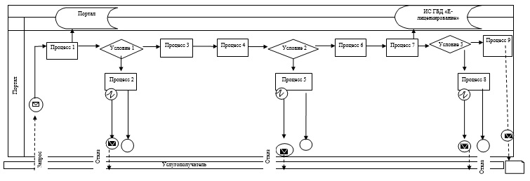

**Условные обозначения:**

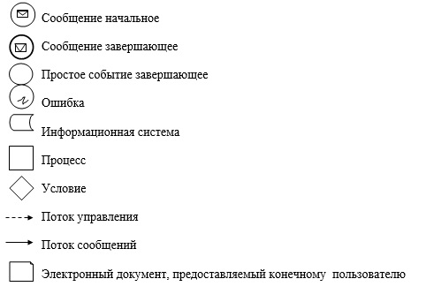

|  |  |
| --- | --- |
|  | Приложение 2 к регламенту государственной услуги "Выдача разрешения на пользование животным миром" |

**Справочник**  
**бизнес-процессов оказания государственной услуги**  
**"Выдача разрешения на пользование животным миром"**

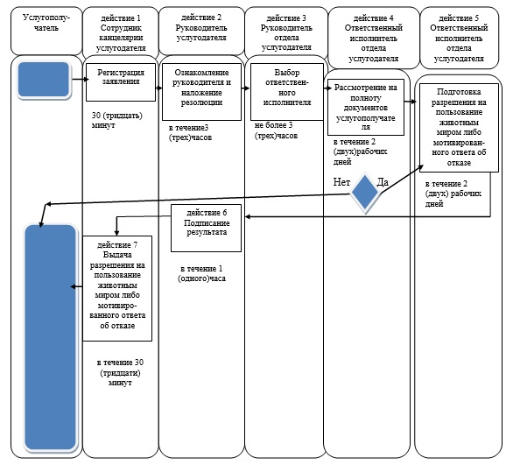

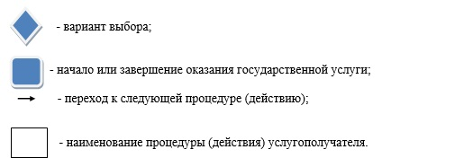

© 2012. РГП на ПХВ «Институт законодательства и правовой информации Республики Казахстан» Министерства юстиции Республики Казахстан